**소프트웨어 요구사항 분석 명세서**

<프로젝트 명>

* Templat은 header, footer, page numb등을 넣어 자유롭게 수정하여 사용
* Template에 빨간색 설명, 설명을 위해 사용한 이미지 등은 삭제 후 제출

<팀명:>

<팀원: 학번 이름>

변 경 이 력

|  |  |  |  |
| --- | --- | --- | --- |
| 버전 | 일자 | 변경 내역 | 작 성 자 |
|  |  |  |  |
|  |  |  |  |
|  |  |  |  |
|  |  |  |  |
|  |  |  |  |
|  |  |  |  |
|  |  |  |  |

Table of Contents는 문서 작성 후 업데이트 할 것. (목록은 필요에 따라 추가/수정/삭제 가능)

Table of Contents

1. 소개 4

1.1 목적 4

1.2 프로젝트 범위 (Scope) 4

1.3 요구기능 추출 방법 (Methods) 4

1.4 정의 및 약어 4

2. 제약사항 (Constraints) 4

3. 사용자 분석 4

3.1 액터 정의 4

4. 요구사항 분석 5

4.1 기능 요구사항 (Functional Requirements) 5

4.2 Use case 목록 5

4.2.1 Use case Diagram 5

4.2.2 Use case 명세 6

5. 비기능 요구사항 (Non-Functional Requirements) 7

6. SRS Standards 를 참고하여 필요한 사항을 자유롭게 추가 7

# 소개

기술적인 목표와 사업 목표를 포함한 시스템의 목표를 기술한다.

목적, 범위,정의, 약어, 요구기능 추출방법, 개요 등을 기술.

## 목적

소프트웨어 시스템의 목적, 사용자에게 주는 value (어떤 문제를 해결하는가)에 대해서 기술

## 프로젝트 범위 (Scope)

개발하는 시스템의 범위

## 요구기능 추출 방법 (Methods)

사용한 방법에 대한 간단한 소개

## 정의 및 약어

도메인에서 사용되는 용어의 정의, 약어로 사용되는 단어의 정의

# 제약사항 (Constraints)

소프트웨어 해결책을 제한하는 사항들 (e.g., 구현해야하는 플랫폼, 언어 등)

# 사용자 분석

## 3.1 액터 정의

사용자 혹은 외부 시스템을 기술

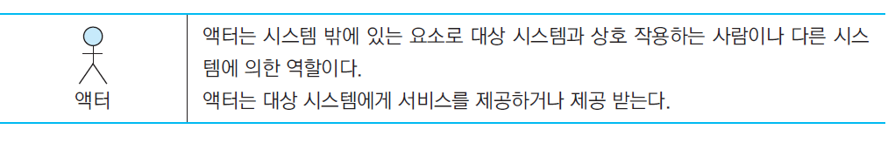

|  |  |  |
| --- | --- | --- |
| 액터 ID | 액터 명 | 설명 |
|  |  |  |
|  |  |  |
|  |  |  |
|  |  |  |
|  |  |  |

# 요구사항 분석

## 기능 요구사항 (Functional Requirements)

소프트웨어 제품에 관련된 여러가지 기능적 요구사항을 나열. 상세 정도는 프로젝트에 따라 다를 수 있음.

|  |  |  |  |
| --- | --- | --- | --- |
| ID | 구분 | 상세 | 비고 |
| FR001 | 수강신청 | * 시스템은 학생이 강좌를 검색하여 수강신청 할 수 있도록 기능을 제공해야한다. * 시스템은 학생이 속한 학과의 수강가능한 강좌 리시트를 제공해야한다. * 학생은 수강 가능한 강좌를 선택할 수 있다. * 시스템은 수강신청한 강좌를 저장해야한다. * 수강신청은 학생의 일정표 디스플레이하는 기능을 제공해야한다. * 일정표에 수강 과목이 겹칠 경우 시스템은 학생에게 알려줘야한다. * … |  |
| FR002 |  |  |  |
|  |  |  |  |

## Use case 목록

|  |  |  |  |
| --- | --- | --- | --- |
| ID | 유스케이스 명 | 설명 | 우선 순위 |
| UC001 | 수강신청 | 학생은 수강신청 시스템에서 과목을 신청하고, 저장된 강좌는 일정표에 추가된다. |  |
| UC002 |  |  |  |
|  |  |  |  |
|  |  |  |  |
|  |  |  |  |

### Use case Diagram

다음 예를 참고로 하여, 유스케이스 목록에서 각각의 유스케이스와 액터와의 관계를 표현.

단, 유케이스간의 <<include>> <<exdend>> 관계가 있을 경우 반드시 표현할 것.

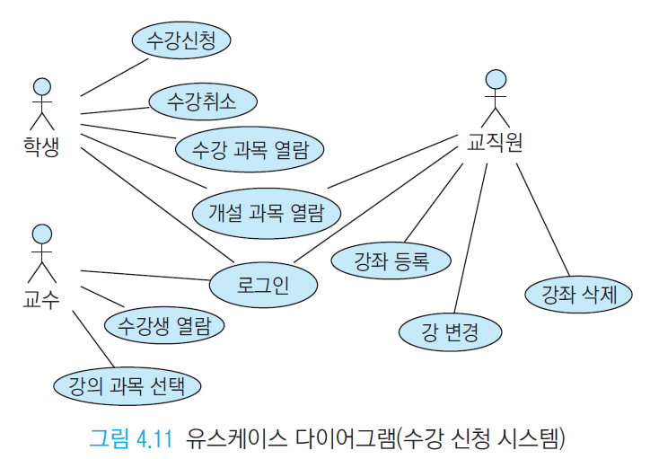

### Use case 명세

다음 예를 참고하여 use case를 event 흐름을 중심으로 기술. **Use Case ID도 같이 적을 것**

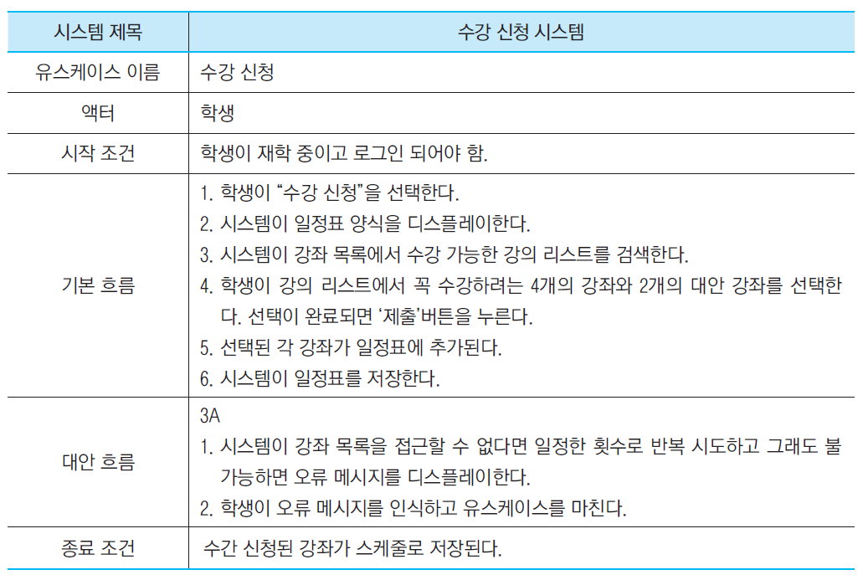

# 비기능 요구사항 (Non-Functional Requirements)

시스템의 성능, 신뢰, 사용성, 보안 등의 요구사항을 “정량적”으로 기술.

최소 5개 이상 리스트 할 것.

|  |  |  |
| --- | --- | --- |
| ID | 요구 항목 | 설명 |
| NF001 | Performance | 2000명의 사용자가 동시에 사용할 경우, 시스템은 3초 내로 사용자가 요구한 서비스에 대한 응답을 해야한다. |
|  |  |  |
|  |  |  |
|  |  |  |
|  |  |  |
|  |  |  |
|  |  |  |
|  |  |  |
|  |  |  |

# SRS Standards 를 참고하여 필요한 사항을 자유롭게 추가

외부 인터페이스, 사용자 인터페이스, 인수 조건 …

